Урок-конференция «Почему нужно беречь русский язык?»
1.Дата запуска проекта: 18.03.2021
2.Дата окончания проекта: 18.03.2021
3.Формат проекта: урок-конференция
4.Наименование проекта: «Почему нужно беречь русский язык?»
5.Организация: МБОУ СОШ № 23
6.Ответственное/контактное лицо: Мельник З.Д.
7.Должность: учитель русского языка и литературы
8.Телефон: 88635272033
9.Регион проведения мероприятия: г. -Новочеркасск, Ростовская область
10.Краткое описание проекта.
ЦЕЛИ:
- способствовать развитию интереса к изучению родного русского языка;
- привлечение учеников к исследовательской деятельности.
ЗАДАЧИ:
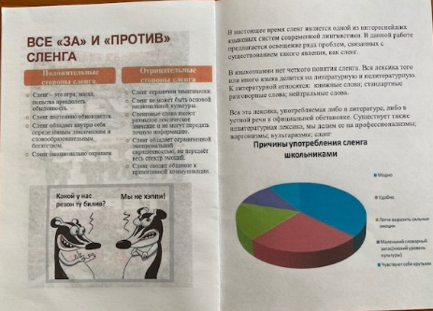
- создать организационно-педагогические условия для развития интеллектуального творчества обучающихся;
-развивать речь учащихся: обогащать их активный и пассивный запас слов, грамматический строй речи;
- способствовать усвоению норм литературного языка, формированию и совершенствованию умений и навыков грамотного и свободного владения устной и письменной речью во всех основных видах речевой деятельности.
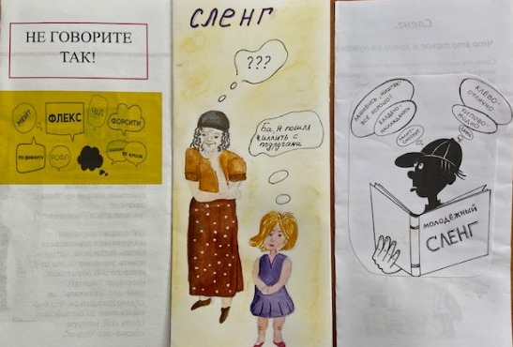
Участвуя в конференции, школьники обсуждают вопросы, связанные со снижением в молодёжной среде уровня владения языком.
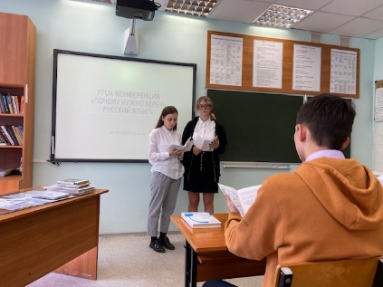
Для участия в конференции ребята готовят свои выступления в форме проектов-презентаций. Подготовка к выступлению включает этапы:
- определить свою позицию по данной проблеме;
-сформулировать тему, продумать структуру, составить план выступления;
- подобрать аргументы на основе жизненных наблюдений, из СМИ, публицистики, художественной литературы;
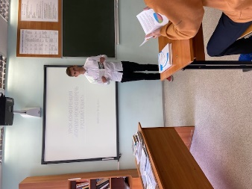
- проиллюстрировать аргументы примерами, сделать выводы;
- записать тезисы своего выступления.
Выступить перед аудиторией, используя подготовленные материалы.
Поучаствовать в дискуссии.

Урок-конференция «Устное народное творчество»
1.Дата запуска проекта: 08.09.2021
2.Дата окончания проекта: 29.09.2021
3.Формат проекта: урок-конференция
4.Наименование проекта: «Устное народное творчество».
5.Организация: МБОУ СОШ № 23
6.Ответственное/контактное лицо: Михайлова Оксана Владимировна
7.Должность: учитель русского языка и литературы
8.Телефон: 8904 349 95 24
9.Регион проведения мероприятия: г. -Новочеркасск, Ростовская область
10.Краткое описание проекта.
ЦЕЛЬ: в рамках проекта ближе познакомиться с пословицами и поговорками русского народа.
- привлечение учеников к исследовательской деятельности.
ЗАДАЧИ:
- создать организационно-педагогические условия для развития интеллектуального творчества обучающихся;
-развивать речь учащихся: обогащать их активный и пассивный запас слов, грамматический строй речи;
- способствовать усвоению норм литературного языка, формированию и совершенствованию умений и навыков грамотного и свободного владения устной и письменной речью во всех основных видах речевой деятельности;
Участвуя в конференции, школьники обсуждают вопросы:
-Зачем человек использует в своей речи пословицы?
-Какое место пословицы и поговорки занимают в нашей жизни?
Для участия в конференции ребята готовят свои выступления в форме проектов-презентаций.
Обучающиеся разделены на проектные группы: «Исследователи» собирают нужную информацию о пословицах и поговорках, используя научно-популярную литературу, компьютер ,книги.
«Наблюдатели» используя свой жизненный опыт и опыт родителей провели опрос, какие чаще всего используются пословицы и поговорки в речи.
«Сочинители» составляют рассказ по пословице.
Подготовка к выступлению включает этапы:
1. Неделя - погружение в проект, разработка плана исследования, подбор материала по теме исследования.
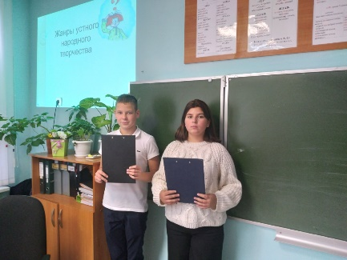
2. Неделя – самостоятельная работа в группах, самооценка работы.
3. Неделя – оформление результатов исследований, презентация результатов на итоговой конференции.
Работа в рамках проекта позволяет раздвинуть горизонты каждого ученика, создать для него более широкие общественные контакты, чем это возможно при традиционных формах классно-урочной системы.

